校 园 集 市
大学校园二手交易平台
作 品 说 明 书
作品名称：校园集市 · 大学校园二手交易平台
作品类型：Web 应用（Next.js 全栈）
提交人／团队：____________________
日期：2026 年 10 月

目 录
（在 Word 中打开后，于此目录处按 F9 可自动更新页码）
目 录
一、作品概述
1.1 背景与意义
1.2 作品定位与核心特色
1.3 作品形态与交付物
二、功能模块说明（含界面截图）
2.1 模块总览
2.2 商品交易闭环
2.3 实时聊天
2.4 用户与认证
2.5 商品发布与个人中心
2.6 管理后台
三、运行环境与使用说明
3.1 在线演示
3.2 本地一键运行（可运行版本）
3.3 演示账号
四、技术架构
4.1 总体架构
4.2 技术选型
4.3 数据模型（12 张表）
4.4 实时聊天核心设计：一条消息的旅程
4.5 关键技术亮点
五、功能演示说明
六、测试说明
6.1 测试策略
6.2 测试规模
6.3 关键场景测试（节选）
6.4 执行方法
附录
附录 A：演示账号
附录 B：项目目录结构（主要部分）
附录 C：已知限制（透明化说明）

一、作品概述

1.1 背景与意义
大学校园内二手交易需求旺盛——教材、自行车、数码设备、宿舍电器在毕业季与开学季高频流转。但现有渠道存在明显痛点：微信群/表白墙发布信息迅速沉底、难以检索；交易双方缺少真实身份与信誉背书；沟通靠私聊、成交靠运气，没有完整的“发布—沟通—成交—评价”闭环。
「校园集市」面向大学校园场景，围绕“便捷发布、高效淘货、实时沟通、可信交易、社区治理”五个目标，提供覆盖完整交易链路的 Web 平台。

1.2 作品定位与核心特色
- 实时沟通：买家与卖家在商品页一键发起会话，站内实时聊天支持消息回执、已读状态、“正在输入”提示与未读红点，沟通体验对齐成熟电商产品。
- 瀑布流淘货：首页采用图片瀑布流布局，商品图片按真实比例错落排布，滚动加载不抖动，浏览体验流畅自然。
- 可信交易：学生认证徽章、卖家信誉分（成交互评加权）、防刷评价机制共同构建信任体系。
- 社区治理：管理员后台提供认证审核、商品管理、用户封禁、举报处理与数据仪表盘，形成完整的平台治理闭环。
- 零外部依赖：全站在无 VPN 环境下完整可用，图片、字体、图标全部本地化。

1.3 作品形态与交付物
本作品为可访问、可运行的 Web 应用：① 提供在线演示地址（见 3.1）；② 提供完整可运行的源代码与一键运行说明（见 3.2）；③ 本说明书包含系统说明、功能演示、界面截图、技术架构与测试说明。

二、功能模块说明（含界面截图）

2.1 模块总览
模块 | 核心功能点 | 对应截图
商品交易闭环 | 发布（多图/分类/成色）、瀑布流浏览、搜索筛选排序、详情、状态机（在售→已预订→已售出/下架）、选买家成交 | 图 1–4
实时聊天 | 会话列表（未读红点）、实时消息、已读回执、正在输入、图片消息、断线重连 | 图 5–6
用户与认证 | 注册登录、学生认证（上传→管理员审核→徽章）、个人主页 | 图 7
发布与个人中心 | 发布商品、我的发布（状态操作）、我的收藏、浏览历史 | 图 8–9
管理后台 | 数据仪表盘、认证审核、商品管理、用户管理、举报处理 | 图 10–11

2.2 商品交易闭环
首页为图片瀑布流：商品封面按原始比例展示（服务端预置占位尺寸，加载全程零布局抖动），滚动自动加载下一页。顶栏提供全局搜索，分类胶囊条一键筛选，支持按最新、价格升降序排列。
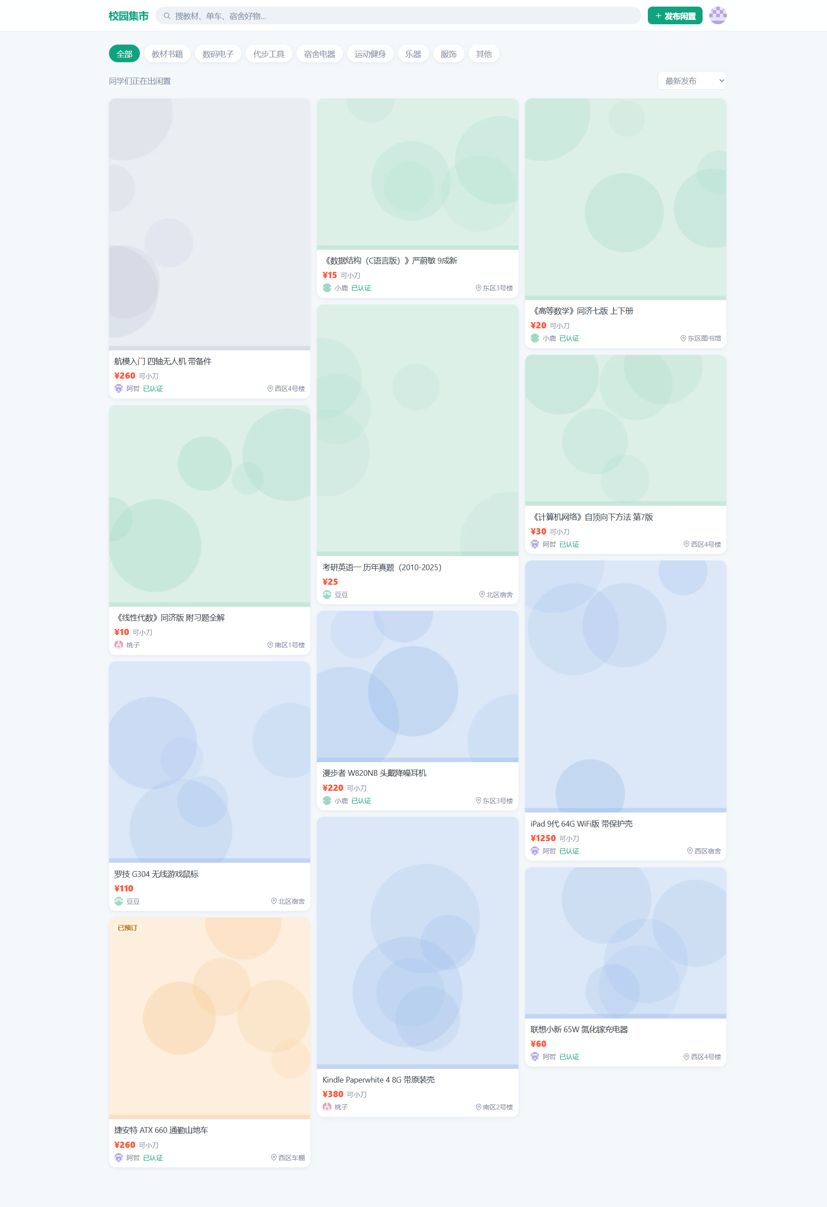
图 1 首页：商品瀑布流（在售/已预订商品，含认证徽章、价格、可小刀标记与楼栋地点）
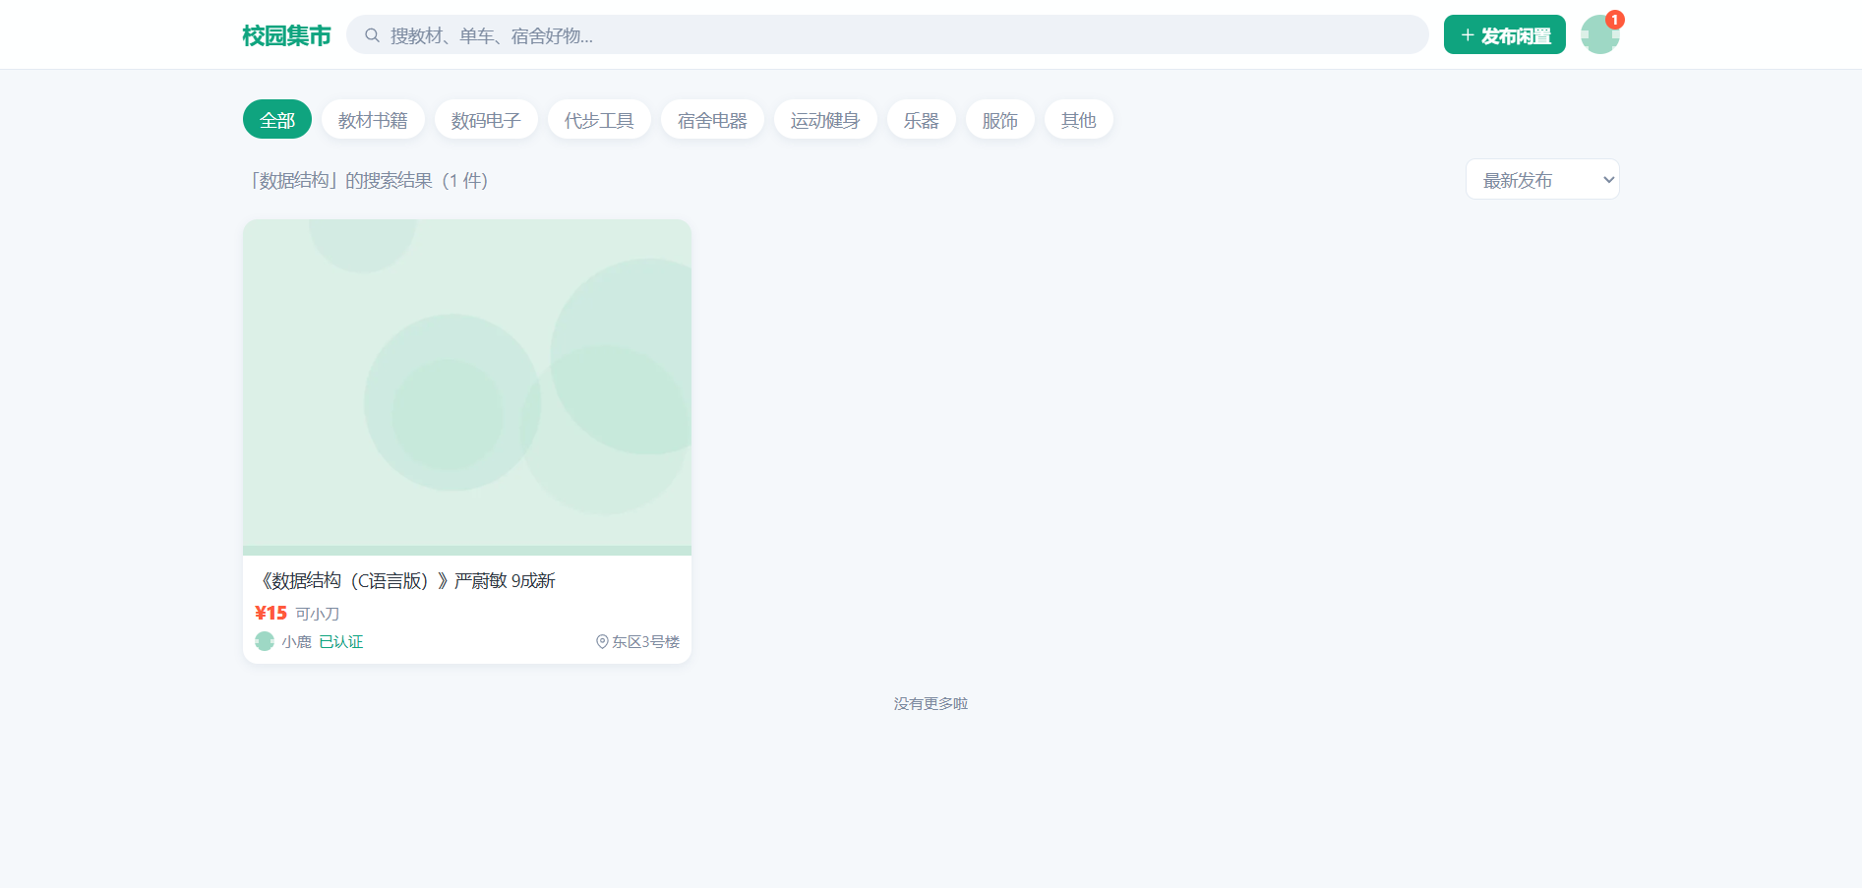
图 2 关键词搜索：标题与描述全文匹配，结果即时呈现
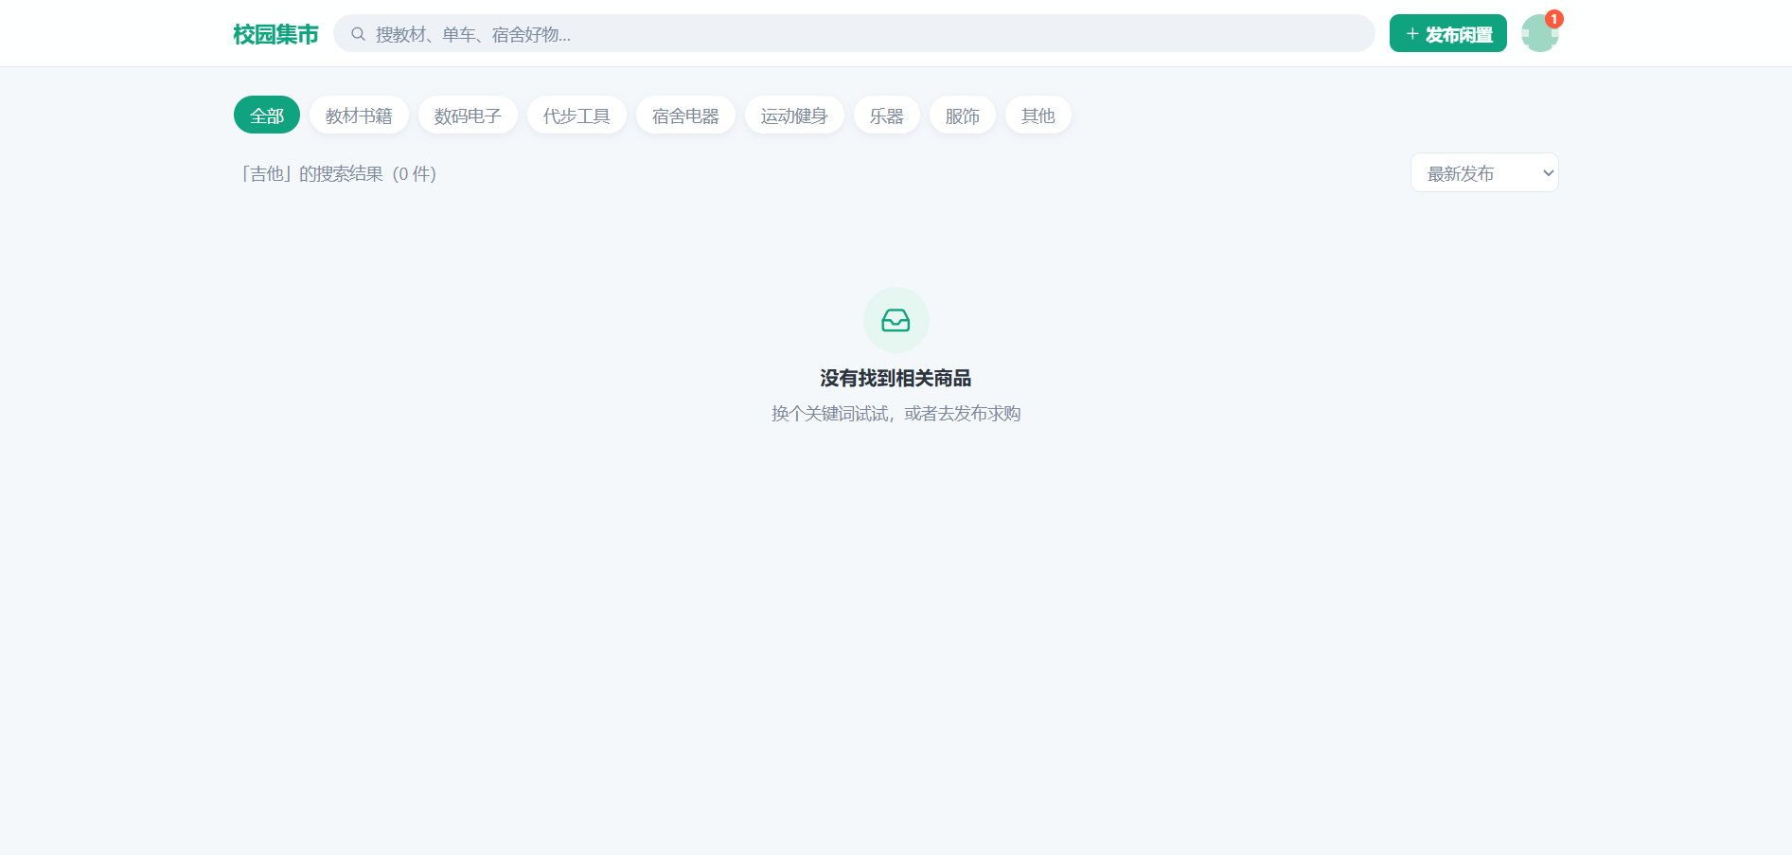
图 3 空结果状态：已售出商品不再出现在公开列表（示例商品已成交，搜索正确返回空态并引导发布）
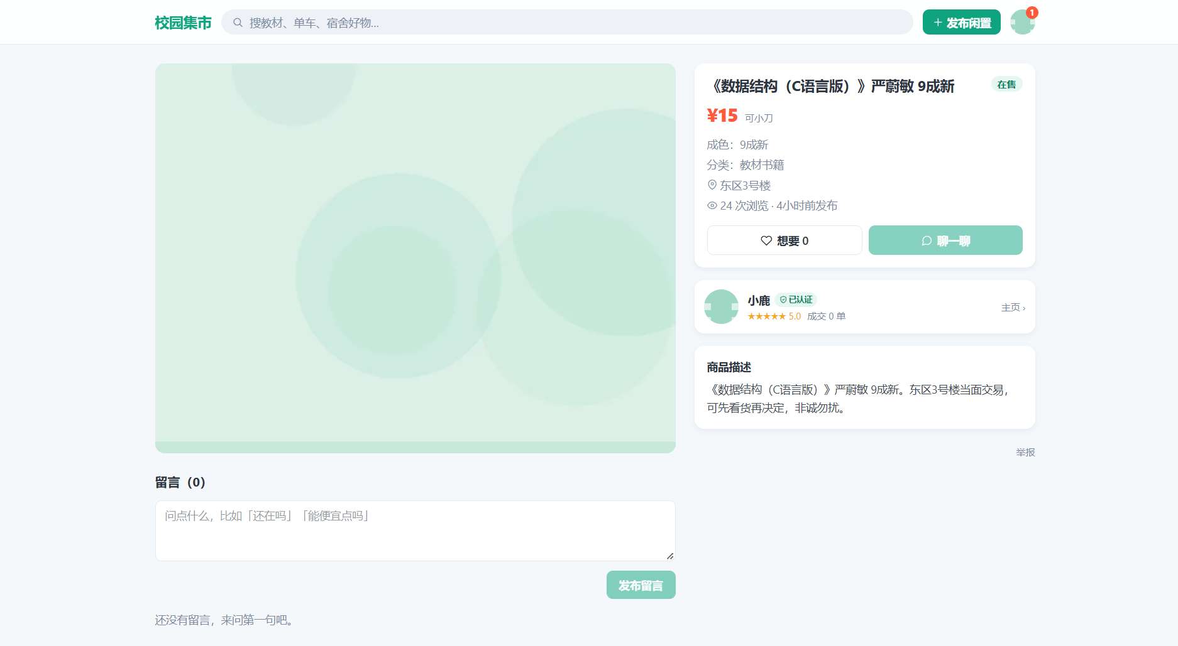
图 4 商品详情：图片轮播、价格与成色信息、卖家卡片（认证徽章/信誉分/成交数）、收藏与聊天入口、公开留言区

2.3 实时聊天
聊天为站内实时通信：同一买家与同一商品自动归入唯一会话；会话列表按最新消息排序并显示未读数；进入会话即自动标记已读，发送方可见“已读/未读”回执；对方输入时出现“正在输入…”提示；支持发送图片核对商品成色；网络中断后自动重连并补齐遗漏消息。
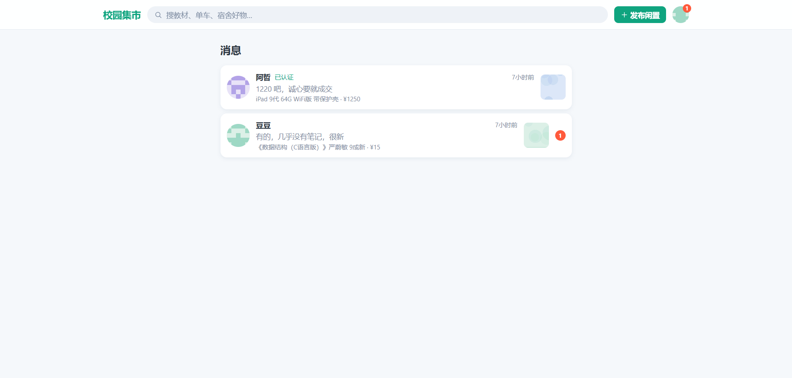
图 5 消息列表：未读红点、最后一条消息预览、关联商品信息
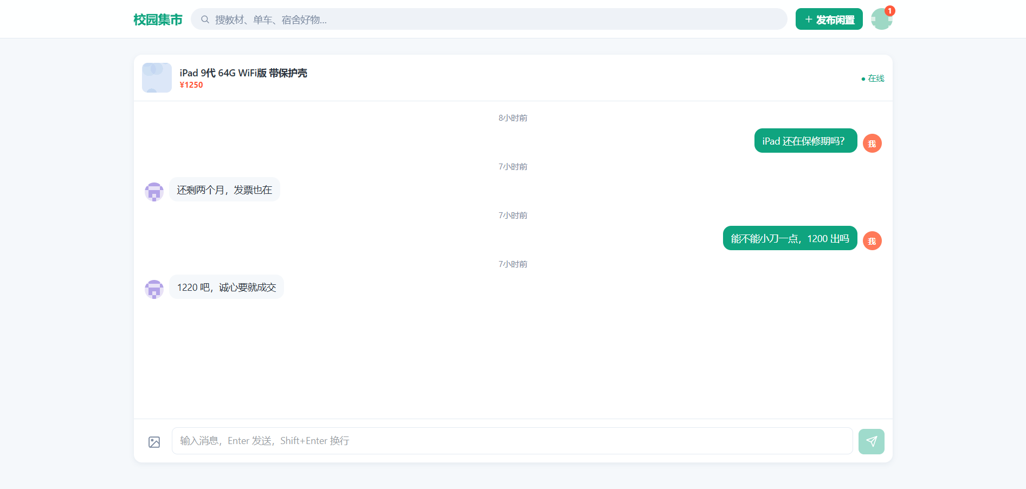
图 6 聊天窗口：气泡消息、商品信息条、在线状态、已读标记（种子数据含完整砍价对话示例）

2.4 用户与认证
支持邮箱注册与登录；登录失败统一提示防止账号探测；登录后可在个人中心提交学号与学生证照片申请学生认证，管理员审核通过后全站展示“已认证”徽章。
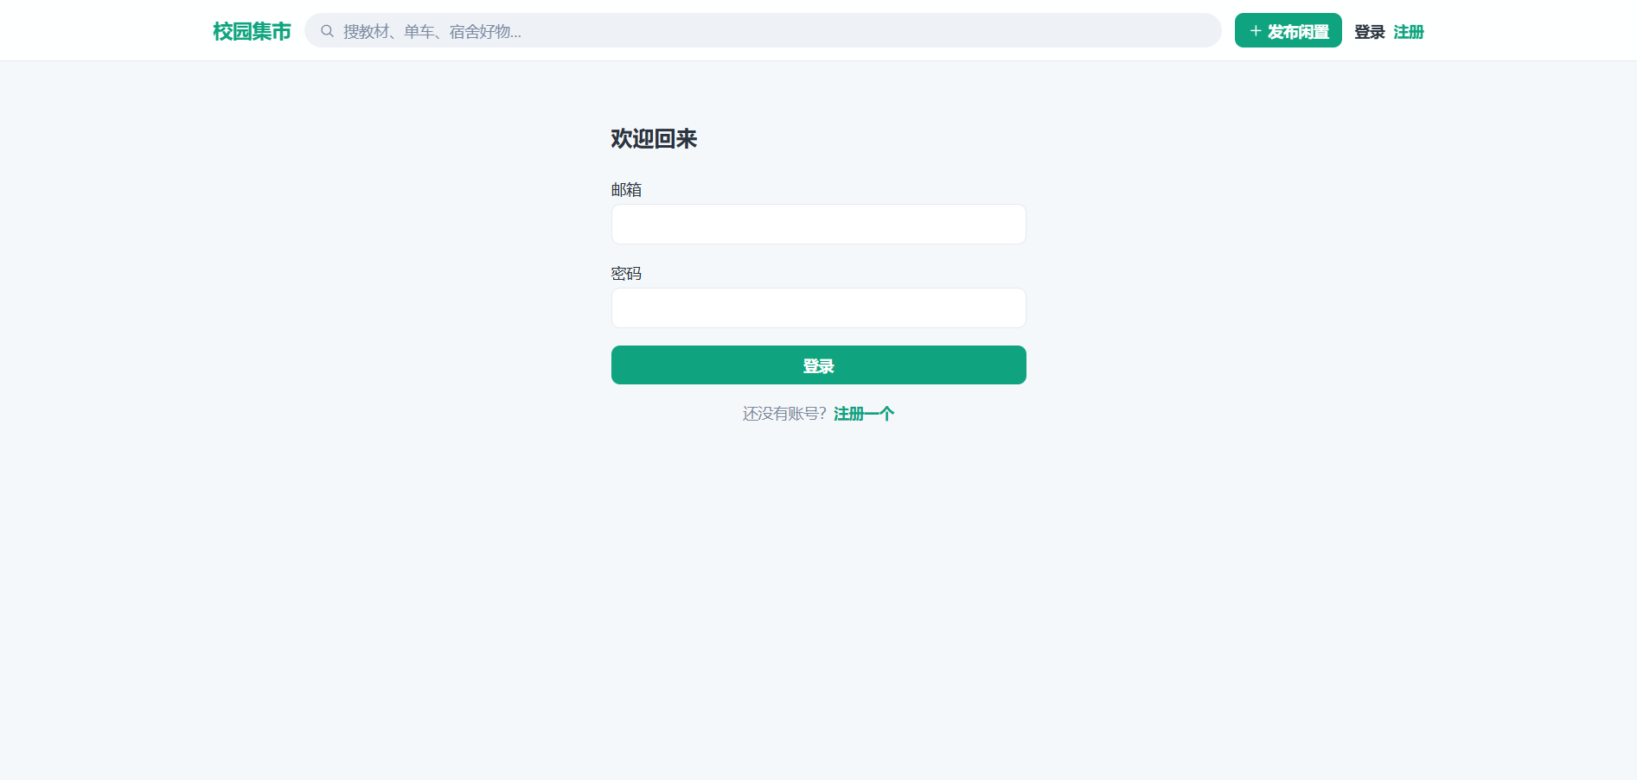
图 7 登录页面（演示账号见附录 A）

2.5 商品发布与个人中心
发布页支持 1–9 张图片上传（自动转 WebP 并记录尺寸）、分类/成色/交易地点选择。个人中心聚合“我的发布（含预订/下架/标记已售等状态操作）、我的收藏、浏览历史”三个面板。
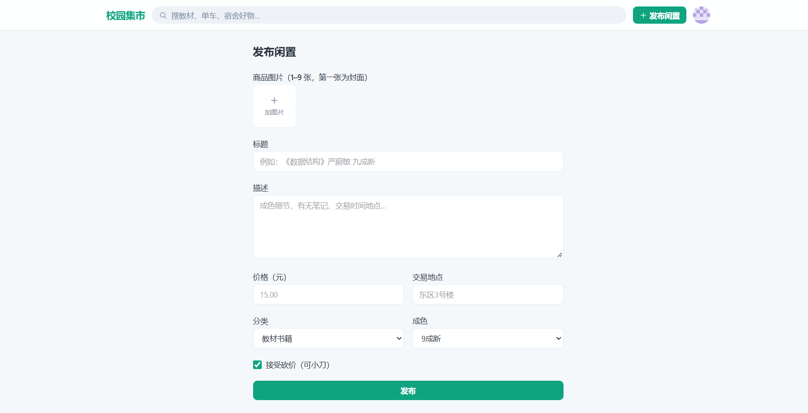
图 8 发布商品：多图上传、价格（可小刀）、分类与成色、交易地点
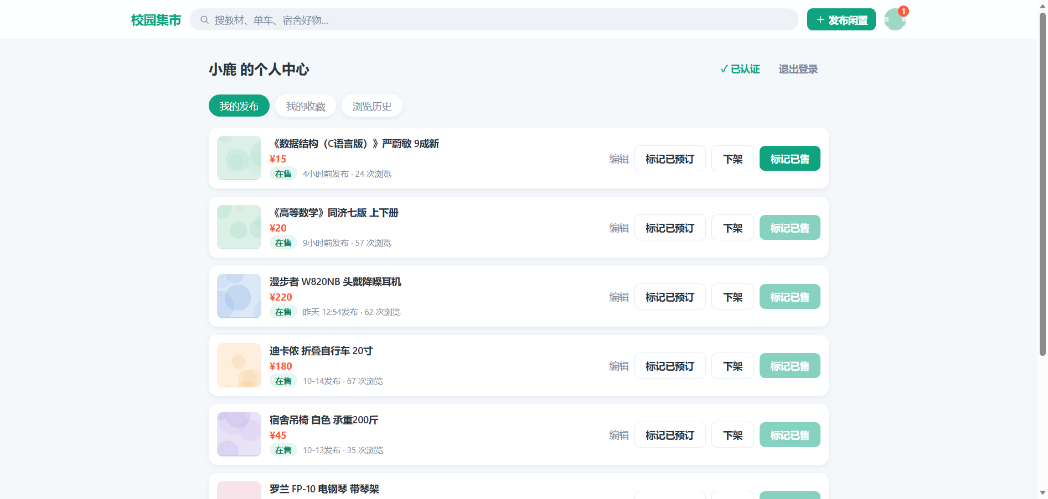
图 9 个人中心：我的发布（状态徽标与操作按钮：标记已预订/下架/标记已售等）

2.6 管理后台
管理员后台包含五个板块：数据仪表盘（用户、商品、消息、待办统计与近 7 天趋势图）、认证审核、商品管理、用户管理、举报处理。核心治理操作均记录可追溯，管理员账号受防自锁保护。
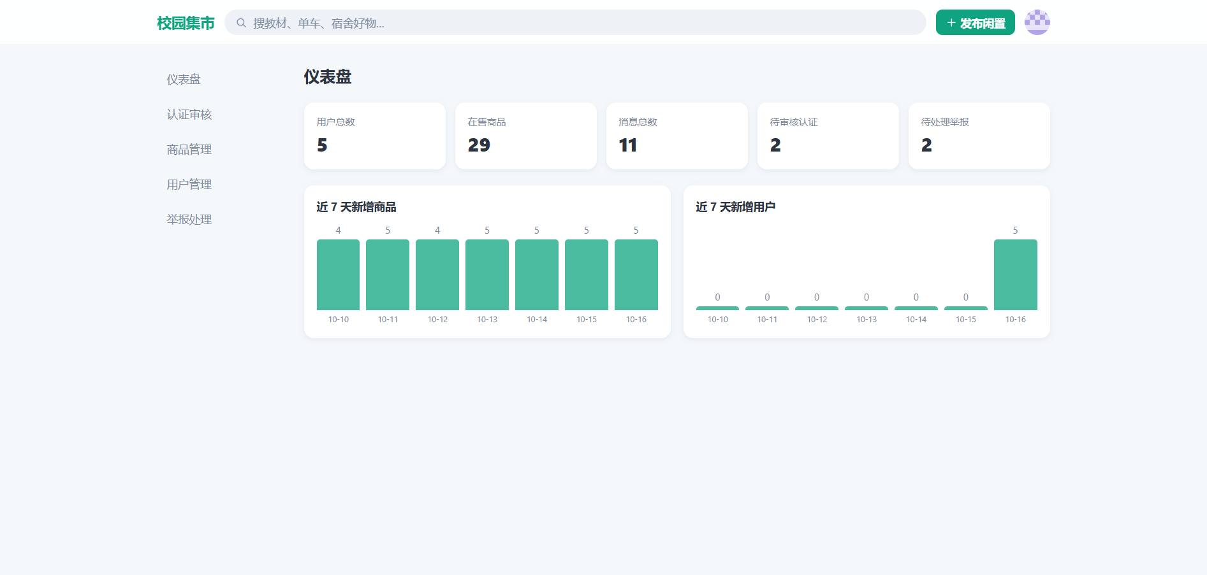
图 10 管理后台：仪表盘（统计卡片 + 近 7 天新增趋势迷你柱状图，零图表依赖）
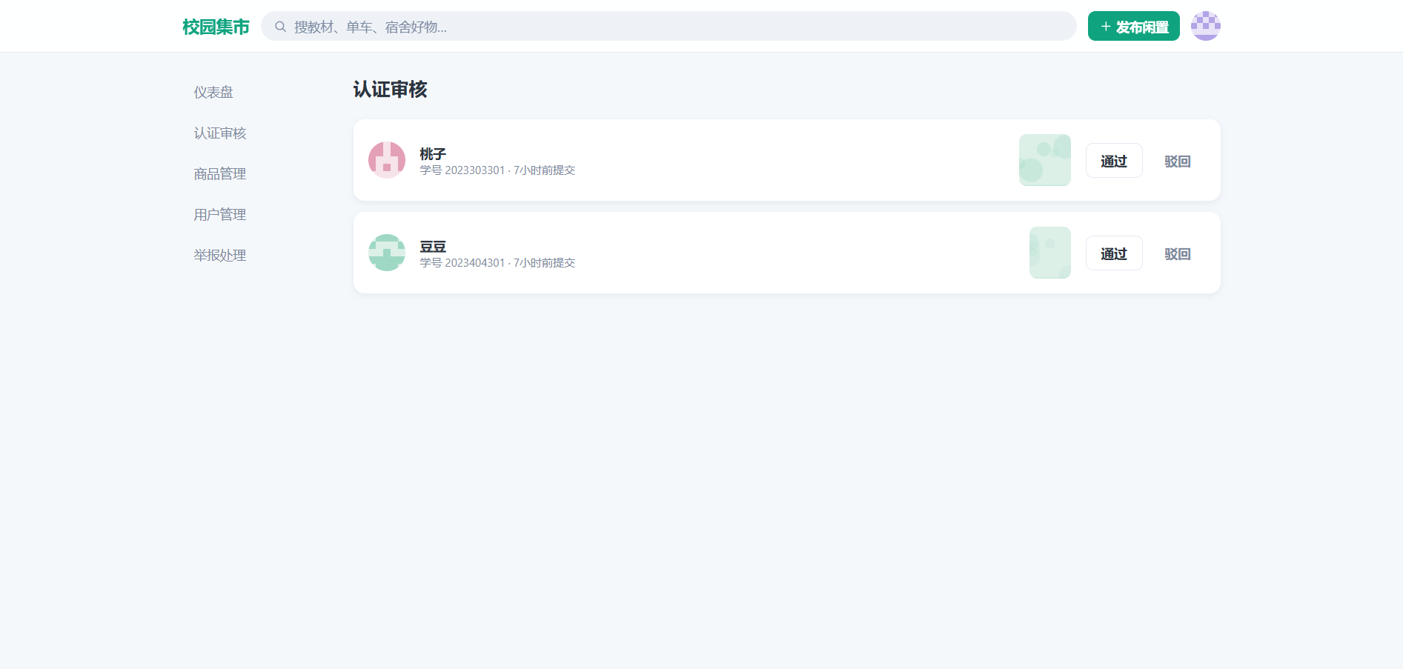
图 11 认证审核：待审核申请（学生证预览 / 通过 / 驳回并填写理由）

三、运行环境与使用说明

3.1 在线演示
在线演示地址：https://praise-eugene-analytical-horn.trycloudflare.com（演示期间有效；若无法访问，请按 3.2 在本地一键运行，功能完全一致）。

3.2 本地一键运行（可运行版本）
运行环境要求：Node.js ≥ 20，npm；无需 VPN，无需外部数据库（内置 SQLite），Windows / macOS / Linux 均可。
- 获取源码：git clone https://github.com/h8t4mb6kkd-netizen/campus-market（或 GitHub 页面下载 ZIP 解压）
- 一键初始化：npm run setup —— 自动安装依赖、初始化数据库并灌入演示数据（33 件商品、5 个演示账号、历史会话等）
- 启动：npm run dev —— 访问 http://localhost:3000 即可使用
- 运行测试：npm test —— 全部 159 项自动化测试约 1 分钟跑完

3.3 演示账号
账号 | 角色 | 说明
admin@campus.dev | 管理员 | 可进入 /admin 管理后台（全部五个板块）
xiaolu@campus.dev | 认证学生 | 有在售商品、收藏、历史与聊天会话
azhe@campus.dev | 认证学生 | 有在售商品；与 xiaolu 存在历史会话
taozi@campus.dev | 未认证 | 已提交待审核的学生认证申请
doudou@campus.dev | 未认证 | 已提交待审核的学生认证申请
（统一密码） | demo1234 | ——
推荐体验路径：① 用 xiaolu 登录浏览首页与商品详情；② 打开一个会话体验实时聊天；③ 用 admin 登录查看管理后台与认证审核。

四、技术架构

4.1 总体架构
系统采用 Next.js 自定义服务器（server.ts）单进程架构：页面渲染、REST API 与 Socket.IO 实时层运行在同一 Node 进程中，共享同一套会话鉴权与数据访问层；数据持久化使用 Prisma + SQLite（部署时可无缝切换 PostgreSQL）；上传图片经 sharp 转码为 WebP 后存储于本地磁盘（经存储接口抽象，可切换对象存储）。
架构要点：浏览器与服务器之间同时存在两条通道——HTTP/RSC 通道承载页面与数据请求，WebSocket 通道承载实时聊天；两条通道复用同一套登录会话（Cookie），无需第二套鉴权体系。

4.2 技术选型
层次 | 选型 | 说明
框架 | Next.js（App Router）+ TypeScript strict | 服务端组件直连数据库，首屏快
实时通信 | Socket.IO | 房间、消息回执、自动重连开箱即用
数据层 | Prisma ORM + SQLite / PostgreSQL | 开发零配置，部署一键切换
鉴权 | 手写会话（bcrypt + HttpOnly Cookie） | 库内只存令牌哈希，与实时层共享
校验 | Zod（前后端共享 Schema） | 一处定义两端复用
图片 | sharp（转 WebP + 读取尺寸） | 不信任客户端声明，服务端实解码
测试 | Vitest（单元 + 集成 + 实时层端到端）

4.3 数据模型（12 张表）
数据表 | 职责
User / Session | 用户主体（含信誉统计冗余）、登录会话（只存令牌哈希）
VerificationRequest | 学生认证申请（待审/通过/驳回）
Item / ItemImage | 商品（价格以“分”存储、状态机）、商品图片（含宽高像素用于瀑布流占位）
Conversation / Message | 会话（商品×买家唯一）、消息（含幂等标识与已读时间）
Favorite / ViewHistory | 收藏、浏览历史
Comment / Review | 公开留言、成交互评（每人每单一次）
Report | 举报（商品/用户）

4.4 实时聊天核心设计：一条消息的旅程
- 发送方界面乐观渲染新消息（半透明），输入感受“零延迟”；
- 消息经 WebSocket 上行（携带幂等标识 clientId）；
- 服务端核验身份（连接建立时已用登录会话完成握手鉴权）与会话参与者资格，先写数据库；
- 写库成功返回回执，乐观消息替换为真实记录（失败标红可一键重发）；
- 服务端向对方的用户房间广播新消息，未读红点实时更新；
- 对方打开会话即回执已读，发送方实时看到“已读”；
- 断线重连后按最后消息时间戳拉取增量，消息一条不丢。

4.5 关键技术亮点
- 瀑布流零抖动：上传时记录图片像素宽高，服务端渲染时按真实比例预置占位，配合贪心分列算法，滚动加载不重排、不闪动。
- 消息幂等：每条消息携带唯一标识，网络重试不会产生重复消息。
- 信誉分防刷：每个成交每人仅可评价一次（数据库唯一约束），信誉分由聚合重算而非增量累加，无法通过并发刷分。
- 安全设计：密码 bcrypt 哈希、登录失败统一文案防账号探测、会话令牌仅存哈希、写操作同源校验、上传文件服务端实解码校验。
- 金额精确：价格以“分”为整数存储，杜绝浮点误差。
- 零外部依赖：无 CDN、无外部字体、无第三方统计，全站在无 VPN 环境完整运行。

五、功能演示说明
推荐演示路线（约 6 分钟，可作为演示视频脚本）：
- （0:00–0:40）首页瀑布流：滚动浏览商品，展示分类筛选与搜索（如搜索“数据结构”）。
- （0:40–1:20）商品详情：图片轮播、卖家信誉、公开留言；进入发布页展示多图发布流程。
- （1:20–2:40）实时聊天（重点）：两个浏览器窗口（或普通＋隐身）分别登录 xiaolu 与 azhe，从商品页发起会话，演示消息实时到达、已读回执、“正在输入”与未读红点。
- （2:40–3:30）成交闭环：在“我的发布”中将商品标记已售（选择买家），双方互评并观察信誉分更新。
- （3:30–4:30）认证与社交：提交学生认证申请；展示收藏、浏览历史与用户主页。
- （4:30–5:30）管理后台：用 admin 登录，演示仪表盘、认证审核通过/驳回、举报处理与用户封禁。
演示准备：提前执行 npm run setup 灌入演示数据；双窗口聊天需准备两个浏览器窗口（一个普通窗口、一个隐私窗口）分别登录两个演示账号。

六、测试说明

6.1 测试策略
项目采用测试驱动开发（TDD）：每个功能先编写失败测试，再实现使其通过。测试分四个层次：纯函数单元测试（价格格式化、状态机、瀑布流分列等）、数据层测试（数据库约束与关联）、API 集成测试（直接调用路由处理器 against 独立测试库）、实时层端到端测试（启动真实服务器，用 Socket.IO 客户端验证握手鉴权、消息收发、幂等重发、已读回执与输入提示）。

6.2 测试规模
共 31 个测试文件、159 项自动化测试，全部通过（npm test 一键运行，约 1 分钟）。分布如下：
测试类别 | 数量 | 覆盖内容示例
单元测试 | 60+ | 价格格式化、状态机全真值表、瀑布流分列、会话生命周期、输入校验边界
API 集成测试 | 70+ | 注册/登录/防枚举、发布/编辑/状态流转、收藏幂等、评价防重复、举报防刷、后台治理权限
组件测试 | 20+ | 商品卡、聊天按钮、表单、XSS 转义、无障碍属性
实时层端到端 | 7 | 握手鉴权、越权拦截、消息落库与实时送达、幂等重发、已读回执、输入提示

6.3 关键场景测试（节选）
场景 | 预期行为（已测试）
重复点击收藏 | 请求幂等，计数不重复累加，不产生服务器错误
并发重复注册 | 唯一约束冲突被捕获并返回 409 提示，而非 500
同一成交重复评价 | 第二次提交被拒绝（409），信誉分不可刷
非参与者访问会话 | 一律返回 404，不泄露会话是否存在
对已售商品再次编辑 | 拒绝（403），已售商品不可修改
管理员封禁自己 | 拒绝（403），防止管理权限自锁
留言中的 HTML 内容 | 按纯文本渲染，不产生可执行节点（XSS 防护）
恶意上传（伪装图片） | 服务端实际解码校验失败并返回 400
会话令牌泄露风险 | 数据库仅存令牌哈希，明文令牌不落库
非法时间参数 | 返回 400 校验错误，而非服务器错误

6.4 执行方法
在项目根目录执行 npm test，输出包含全部测试文件与用例的通过情况（Test Files 31 passed / Tests 159 passed）。

附录

附录 A：演示账号
见 3.3 节表格，统一密码 demo1234。

附录 B：项目目录结构（主要部分）
server.ts（Next.js 与 Socket.IO 同进程服务器）
prisma/（数据模型 12 表、迁移、演示数据种子脚本）
src/app/（页面：首页/商品/发布/聊天/个人中心/认证/后台）与 src/app/api/（REST 接口）
src/lib/（认证、实时层、存储、状态机、校验、查询等核心库）
src/components/（设计系统组件与业务组件）
tests/（159 项自动化测试：单元/集成/组件/实时层）
docs/superpowers/（设计文档与实现计划，完整记录工程过程）

附录 C：已知限制（透明化说明）
- 在线演示版本部署于免费隧道服务，链接有效期以演示期间为准；正式长期演示建议部署至固定服务器（源码与部署脚本已就绪）。
- 演示版数据在服务重启后自动重置为初始演示数据，上传图片不跨重启保留。
- 全文搜索为 SQLite 实现，数据量增大后可升级为 PostgreSQL 全文检索。
- 会话列表与消息增量设有容量上限（50 / 200 条），校园规模下足够。

